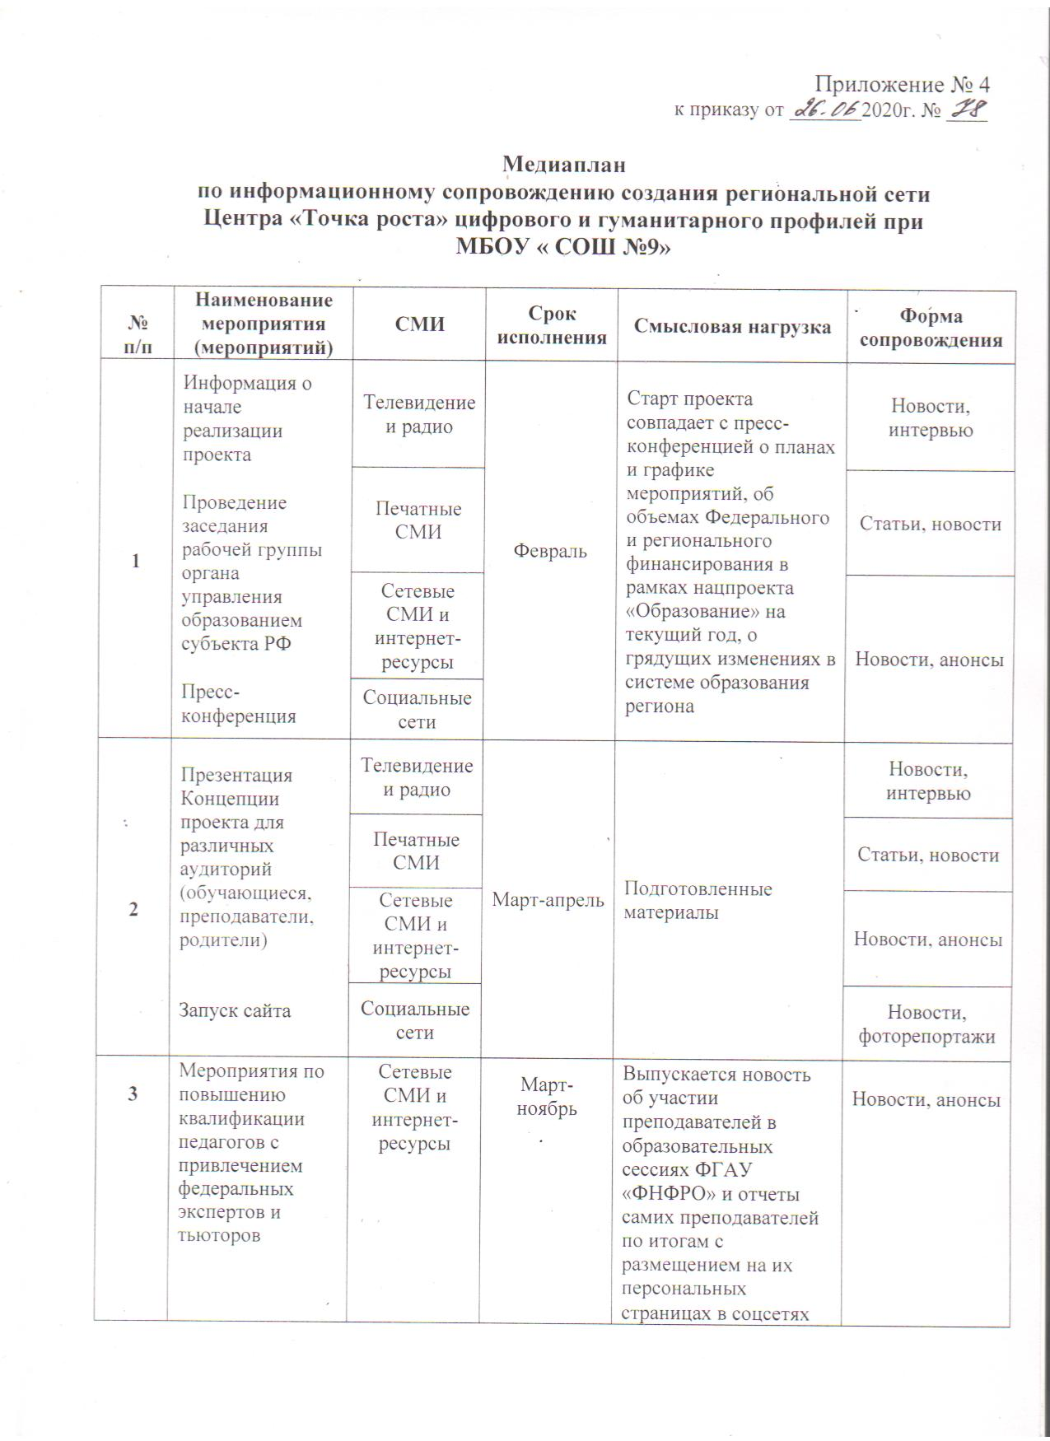

|  |  |  |  |  |  |
| --- | --- | --- | --- | --- | --- |
| 4 | Начало ремонта помещений,  монтажа и установки оборудования; запуск сайта; запуск горячей линии по вопросам записи детей | Сетевые СМИ и  интернет- ресурсы | Июнь-август | Публикация адресов площадок, где будет реализован проект  Фотофиксация  состояния помещения для последующего  сравнения, публикация на сайтах поставщиков (партнеров)  информации о присоединении к проекту | Новости |
| 5 | Старт набора детей; запуск рекламной  кампании | Телевидение и радио | Август- сентябрь | Онлайн-реклама на порталах и печать плакатов для размещения в школьных автобусах, образовательных  учреждениях, местах  массового пребывания  жителей. | Новости,  фоторепортажи |
| Социальные  сети |
| 6 | Проведение ремонтных работ помещениях в  соответствии с брендбуком | Телевидение и радио | Июнь-август | Муниципалитеты и администрации  районов публикуют информацию о статусе ремонтных и иных работ  Выходит обзорный репортаж по итогам выезда на места | Новости, интервью |
| 7 | Окончание ремонта помещений; установка и настройка  оборудования; приемка | Телевидение и радио  Печатные СМИ  Социальные сети |  | Глава региона  проводит совещание перед началом  очередного учебного  года, озвучивается  степень готовности  инфраструктуры, итоги  набора детей; партнеры отчитываются о  внедрении своего  оборудования, для  приглашенных СМИ  делают пресс-подход,  все дают подробные комментарии | Новости, интервью  Статьи,  Новости,  фоторепортажи |

|  |  |  |  |  |  |
| --- | --- | --- | --- | --- | --- |
| **8** | Торжественное открытие | Телевидение и радио | Сентябрь | 1 сентября Глава региона и его  заместители посещают новые объекты  Делаются фотографии и видео для  дальнейшего использования в работе | Новости |
| Печатные СМИ | Новости, интервью |
| Сетевые СМИ и  интернет- ресурсы | Статьи, новости |
| Социальные сети | Новости, анонсы |
| **9** | Поддержание интереса к проекту и общее информационное сопровождение | Телевидение и радио | Сентябрь- декабрь | Выезд журналистов на места, где им показывают, чем заняты дети, что им  нравится, а что сложно, опрос родителей и преподавателей, публикация статистики и возможное проведение опроса общественного мнения  о проекте. | Новости |
| Печатные СМИ | Новости, интервью |
| Социальные сети | Новости, анонсы |